

**Gatez maman et papa avec leur musique préférée**

**Le Libratone ZIPP et ZIPP Mini : le cadeau ultime pour la fête des mères et la fête des pères**

*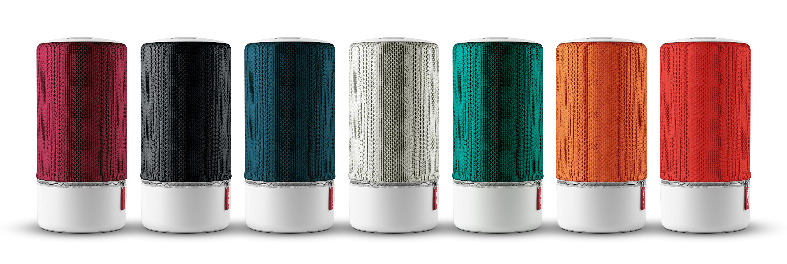  
Les haut-parleurs ZIPP et ZIPP Mini sont compatibles avec le système multi-pièces SoundSpaces*TM *de Libratone et disposent d’une connexion WiFi et Bluetooth, avec un design personnalisable, la radio sur internet et une application revue et corrigée.*

**Les haut-parleurs ZIPP et ZIPP Mini du célèbre fabricant de matériel audio danois sont de la familleZIPP. Les haut-parleurs sont portables et disposent d’une connectivité multi-pièces pour une flexibilité maximale, sans transiger de quelque manière que ce soit sur la qualité exceptionnelle du son.**

Libratone est ravis de pouvoir proposer les haut-parleurs à un prix moins élevé pour mettre ainsi une excellente qualité sonore et un système multi-pièces à la portée de tous les budgets. Donc, ça devient un cadeau idéal pour les enfants à offrir…

Les modèles ZIPP (100 watts) et ZIPP Mini (60 watts) sont conçus exclusivement à partir de pièces dessinées spécialement pour Libratone et dotés des fonctions WiFi et Bluetooth pour pouvoir écouter facilement de la musique en streaming à la maison ou ailleurs. Les haut-parleurs sont compatibles avec Spotify Connect et Apple Music et présentent les fonctionnalités suivantes : son 360°FullRoom, interface tactile intuitive, streaming et stockage de cinq stations radio internet et autonomie de batterie de huit à dix heures. Toutes les fonctions des haut-parleurs peuvent en outre être commandées à l’aide de la nouvelle application Libratone, disponible dans l’AppStore et sur Google Play.

**Disponibilité**

Les haut-parleurs ZIPP et ZIPP Mini sont disponibles* au prix respectif de 299 et 249 €. Les deux haut-parleurs disposent d’un socle blanc durable et d’une housse amovible en tissu peluche, disponible dans quatre coloris : Cloudy Grey, Deep Lagoon, Graphite Grey et Victory Red. Des housses dans les coloris Atlantic Deep et Signal & Sangria sont également disponibles au prix de 29 € pièce.

* disponible online et dans une sélection de points de vente (Switch, Lab9, Taco Systems, Bol.com, Coolblue, Fonq et Wehkamp).

L’Édition Copenhagen réunit deux matériaux naturels complémentaires : la solidité et l’élégance de l’aluminium et la douceur de la laine italienne.

**À propos de Libratone**Libratone a pour mission de libérer le son et d’élargir l’expérience de la musique à l’ère du streaming. Fondée en 2009, Libratone est une des premières sociétés audio à avoir considéré l’esthétique des haut-parleurs, pour les sortir du coin de la pièce et les placer au centre de celle-ci, ou accompagner le consommateur mobile. Fidèle à la tradition du design scandinave, Libratone crée un son de grande qualité affiné par les propriétés du tissu peluche, pour une expérience d’écoute plus pure et plus chaleureuse.

En 2014, la société s’est associée à un investisseur chinois pour franchir un pas en avant technologique sans précédent. Le lancement en 2015 de SoundSpacesTM et de la nouvelle gamme Zipp est le premier réalisé par les nouveaux propriétaires et marque le lancement de la marque Libratone ainsi revitalisée. [www.libratone.com](http://www.libratone.com)

**Pour de plus amples informations, veuillez contacter :**Square Egg, Sandra Van Hauwaert, [sandra@square-egg.be](mailto:sandra@square-egg.be), 0497 251816.

**Documents de presse** disponibles sur **:** www.libratone.com/press   
**Facebook :** [www.facebook.com/Libratone](http://www.facebook.com/Libratone)  
**Twitter :** @Libratone  
**Instagram :** @Libratone  
**Boutique en ligne :** shop.libratone.com